Rok a roční období
VY_52_INOVACE_22
SADA 1
Člověk a příroda
MŠ, ZŠ a PrŠ Trhové Sviny
Identifikátor materiálu: V/2 Inovace a zkvalitnění výuky v oblasti přírodních věd, 22
Anotace | Žáci tvoří logické dvojice slov, spojováním číslic a měsíců. Kontrola správnosti – práce s kalendářem i učebnicí. Praktická znalost barev, barvy a roční období, znalost osobních dat, oblíbené ovoce – malování.
Autor | Kubešová
Období vytvoření materiálu | Únor 2012
Očekávaný výstup | Žák si zopakuje učivo tematického celku – rok. Samostatně zvládne plnění přiměřeně náročných úkolů, prokáže dovednost porozumění textu, učí se sebekontrole vlastní práce na základě klíčových slov, pracuje s kalendářem i s učebnicí.
Speciální vzdělávací potřeby | LMR, ADHD, dyslexie, dysgrafie
Vzdělávací obor | Člověk a příroda
Druh učebního materiálu | pracovní list
Druh interaktivity | aktivita
Cílová skupina | žák
Stupeň a typ vzdělávání | Základní vzdělávání – první stupeň základní školy praktické
Typická věková skupina | 8 – 10 let / 3. ročník

ROK
Kalendářní rok má dvanáct měsíců.
1. Kolikátý je měsíc v roce? (spoj čarou číslici s měsícem)
1) březen
2) červen
3) červenec
4) duben
5) květen
6) leden
7) listopad
8) prosinec
9) říjen
10) srpen
11) únor
12) září
2. Proveď kontrolu podle kalendáře.
3. Jarní měsíce podtrhni zeleně, letní měsíce podtrhni červeně, podzimní měsíce podtrhni žlutě a zimní měsíce podtrhni modře.
prosinec, listopad, říjen září, srpen, červenec, červen, květen, duben, březen, únor, leden
4. Doplňovačka s tajenkou:
1
2
3

1 - Nejkratší měsíc v roce
2 - Předposlední měsíc v roce
3 - Název měsíce podle květů
Tajenka: Čtyři roční období má: …...................... .
5. Přiřaď k symbolu název ročního období (spoj čarou)
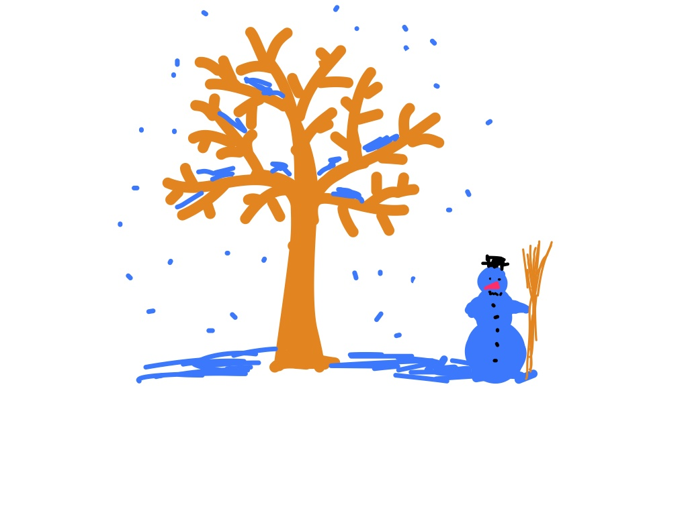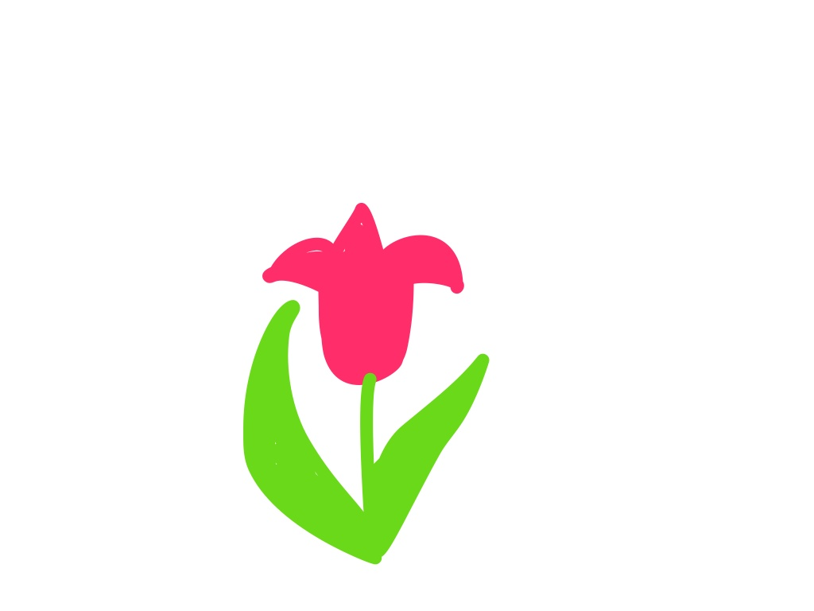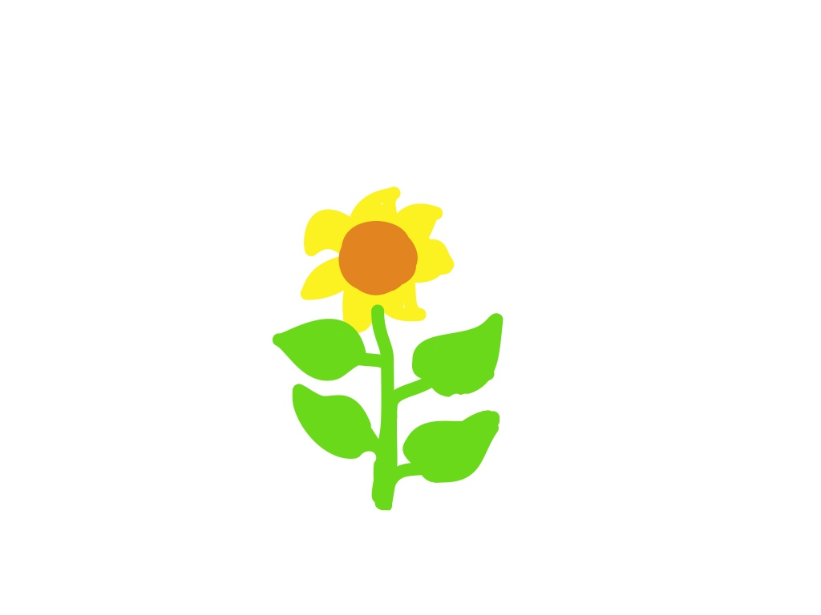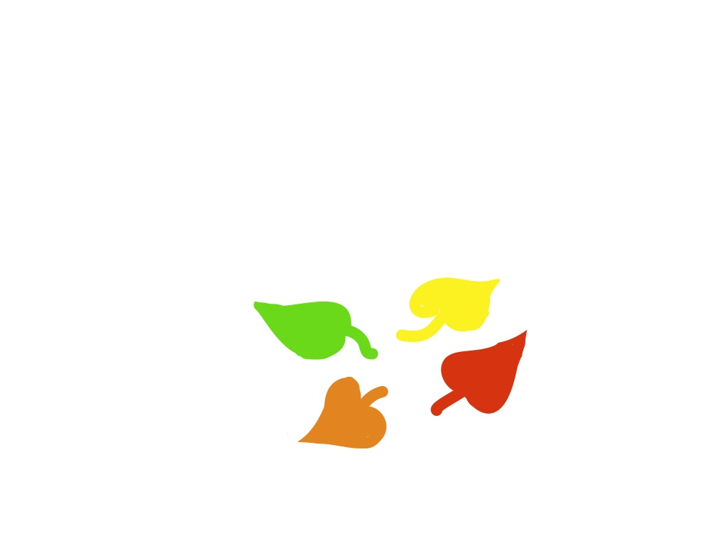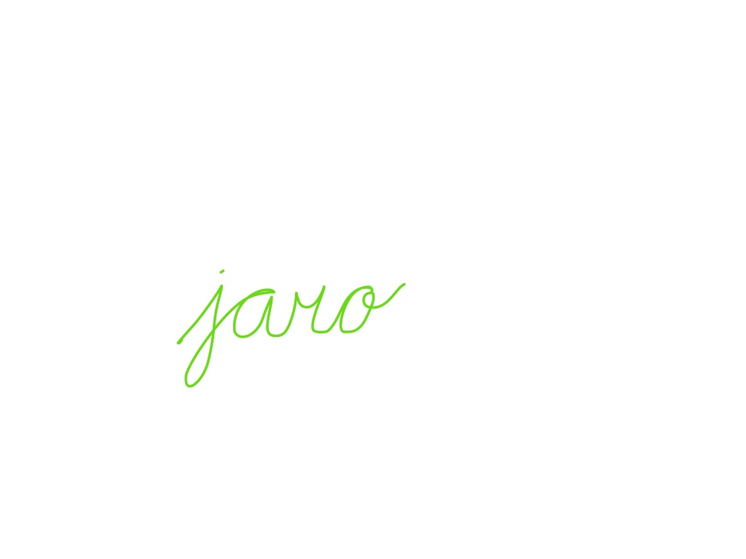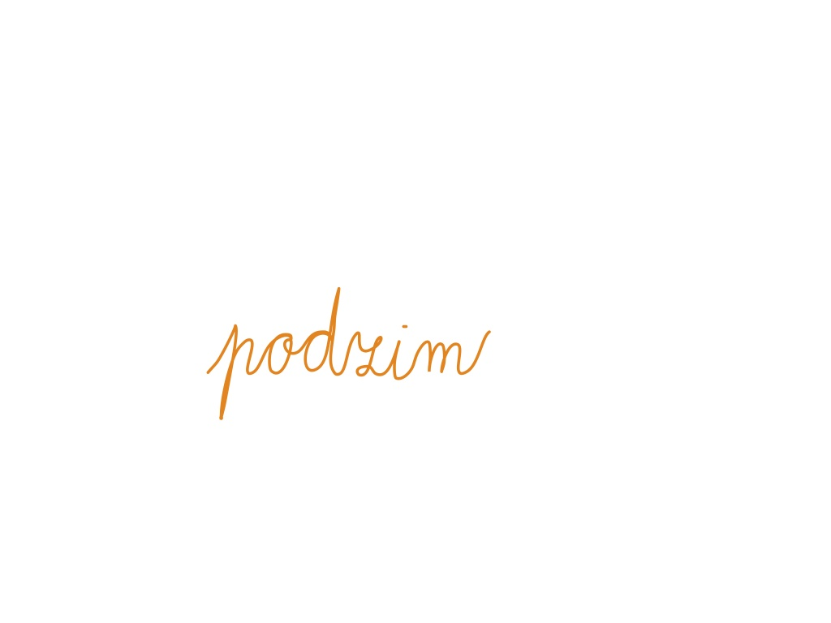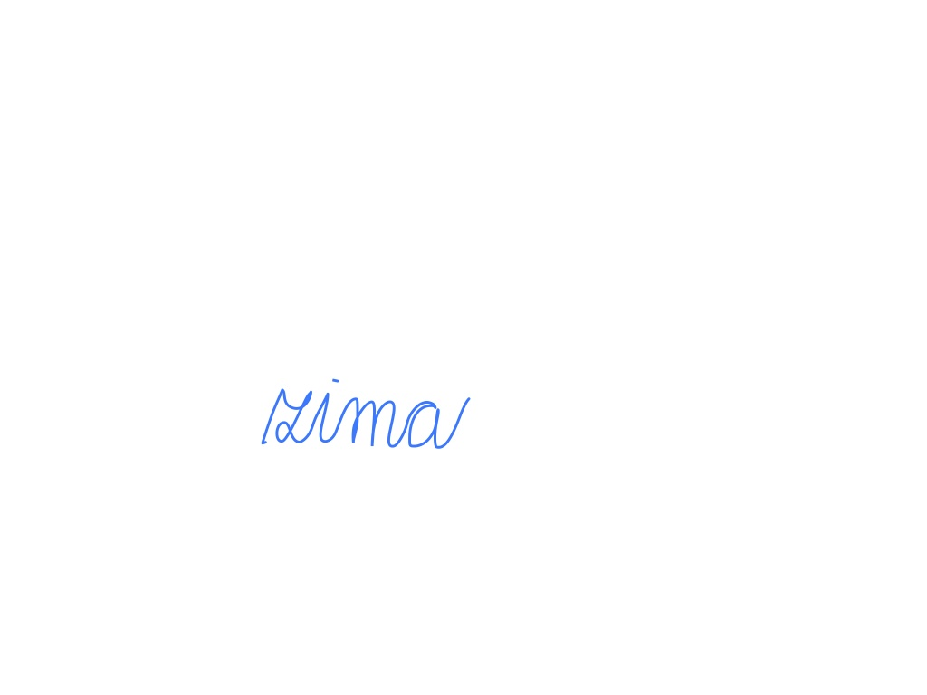
6. V kterém měsíci máš narozeniny? Napiš svůj datum narození.
7. Podtrhni letní ovoce a nakresli, které máš nejraději:
jablka, švestky, jahody, višně, broskve, třešně, blumy, hrušky, borůvky, maliny, meruňky, angrešt
Zdroj obrázku:
[1-8] Vlastní tvorba

